Имеется БД из двух таблиц City и Country
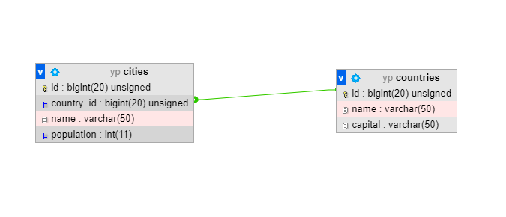
Создать модели и миграции для данных таблиц.
Применить миграции с данными сидерами.
Разработать API, реализовав следующие маршруты:
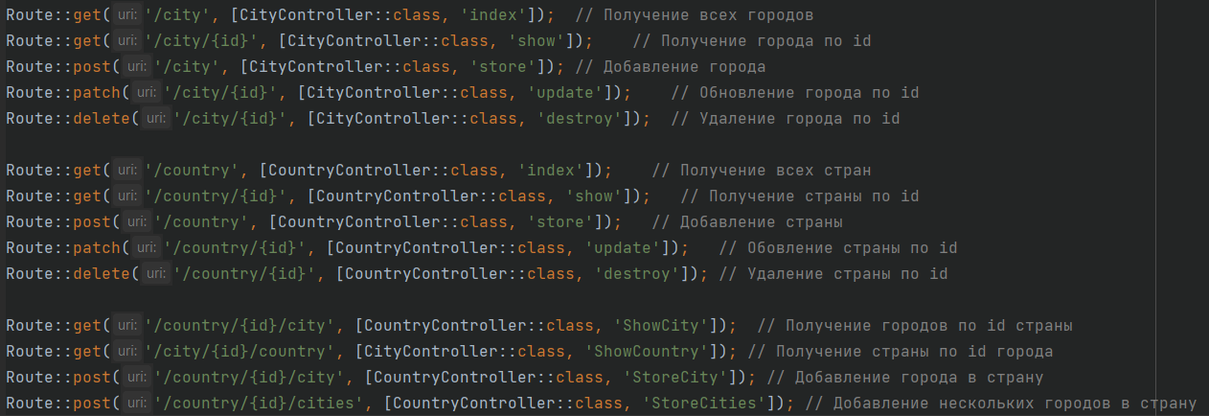

ПОДСКАЗКА:
